Saulo Carvalho

**Instruções do projeto**

Um aluno do ensino fundamental precisa fazer como tarefa de casa a tabuada de alguns números inteiros, como nos exemplos em anexo.

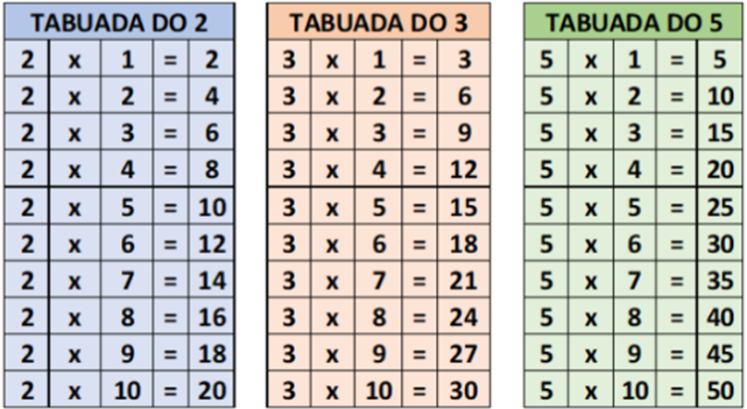

Para ajudar esse aluno, você deve elaborar um algoritmo que solicite que seja digitado um número inteiro e que no final imprima o resultado da tabuada desse número.

**Resolução**

**Algoritmo** "Tabuada" // Nome do algoritmo

**Var**

// Seção de Declarações das variáveis

contador, numero : inteiro

**Inicio**

// Seção de Comandos, procedimento, funções, operadores, etc...

escreva("Informe um número inteiro para calcular sua tabuada: ")

leia(numero)

escreval() // Usado somente para uma melhor visualização

// numa eventual execução do algoritmo

escreval(" TABUADA DO", numero)

escreval()

para contador <- 1 ate 10 faca

escreval(" ", numero, " x", contador, " = ", numero * contador)

// A operação foi feita diretamente dentro do escreval, sem o auxílio de uma nova variável

fimpara

**Fimalgoritmo**